Preprocessing Guide for Sentinel-1 and Sentinel-2 Imagery in Pixel-Level Fusion
Compiled by Putri Sekar Ayu (4SI1 / 222112294) – 2025
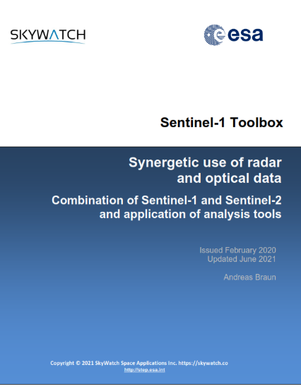 | Tahapan preprocessing dalam panduan ini diambil dan disesuaikan dari dokumen Sentinel-1 Toolbox yang diterbitkan oleh SkyWatch dan European Space Agency (ESA), terutama pada bagian yang menjelaskan langkah-langkah pengolahan citra dari masing-masing sensor agar dapat digunakan bersama secara optimal.  Referensi:  Braun, A. (2021). Sentinel-1 Toolbox: Synergetic use of Sentinel-1 (SAR) and Sentinel-2 (optical) data – Combination of Sentinel-1 and Sentinel-2 and application of analysis tools. SkyWatch Space Applications Inc. & European Space Agency (ESA).
Panduan ini berfokus pada tahapan pre-processing menggunakan citra dari Copernicus Dataspace Ecosystem serta pengolahan dengan Sentinel Application Platform (SNAP). Penggunaan platform lain seperti Google Earth Engine (GEE) tetap dimungkinkan sesuai kebutuhan, namun tidak dibahas dalam panduan ini.
- Pengambilan Citra Satelit melalui Platform Copernicus Dataspace Ecosystem
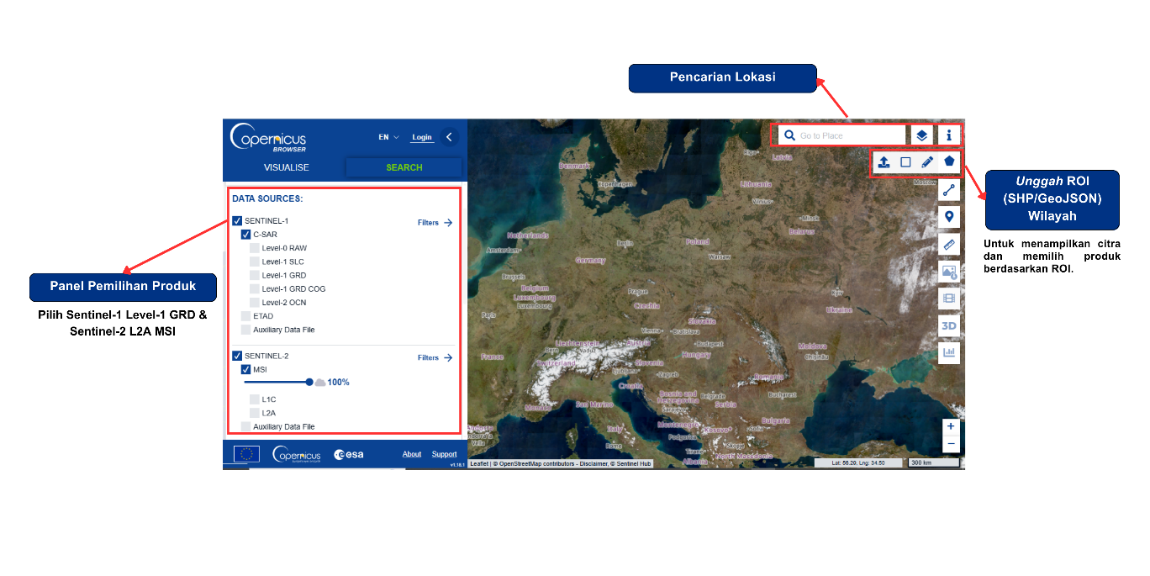
Salah satu sumber untuk memperoleh produk citra Sentinel adalah Copernicus Dataspace Ecosystem. Pilih produk Sentinel-1 Level-1 GRD dan Sentinel-2 L2A MSI sesuai dengan ROI yang telah ditentukan. Setelah diunduh, data akan berbentuk folder dengan ekstensi .SAFE dan dapat diproses lebih lanjut menggunakan perangkat lunak SNAP.

- Tahapan Preprocessing Citra Sentinel dengan Software SNAP
Berikut adalah tahapan preprocessing kedua citra yang diadaptasi dari referensi dalam panduan ini.

Tahapan preprocessing pada halaman berikut merupakan kutipan langsung dari dokumen berikut:
Sentinel-1 Toolbox: Synergetic use of Sentinel-1 (SAR) and Sentinel-2 (optical) data – Combination of Sentinel-1 and Sentinel-2 and application of analysis tools
(Halaman 7 – 15)

